附件1：

照片要求
- 本人近期照；
- 电子照片必须与纸质照片一致；
- 照片要求：
•图片尺寸（像素）：宽150、高210
•大小：≤10K、格式：JPG
•成像区全部面积48mm×33mm；头部宽度21mm-24mm，头部长度28mm-33mm；下颌到头顶25mm-35mm；像长35mmX45mm
•被摄人服装：白色或浅色系
•照片背景：单一蓝色
电子照片必须由数码相机拍摄，免冠，头顶距离顶部约占照片高度的3/10。

附件2：
成都大学高等学历继续教育本科毕业生学士学位申请表
姓名 |  |  |  |  |  |  | 性别 |  |  |  | 出生年月 |  |  | 民族 |  |  | 入学时间 |  |  |  |  | 毕业时间 |  |  |  | 照片
本科专业名称 |  |  |  |  |  |  |  |  |  |  |  |  | 身份证号码
毕业生  类 别 |  |  | 成人 |  |  | 自考 |  | 申请授予学士学位门类
通信地址及电话号码
教学计划规定的全部考试课程成绩 | 序号 |  |  | 课程名称 |  |  |  |  |  |  |  |  |  |  | 成绩 |  |  | 序号 |  |  | 课程名称 |  |  |  |  |  | 成绩
教学计划规定的全部考试课程成绩 | 1 |  |  |  |  |  |  |  |  |  |  |  |  |  |  |  |  | 15
教学计划规定的全部考试课程成绩 | 2 |  |  |  |  |  |  |  |  |  |  |  |  |  |  |  |  | 16
教学计划规定的全部考试课程成绩 | 3 |  |  |  |  |  |  |  |  |  |  |  |  |  |  |  |  | 17
教学计划规定的全部考试课程成绩 | 4 |  |  |  |  |  |  |  |  |  |  |  |  |  |  |  |  | 18
教学计划规定的全部考试课程成绩 | 5 |  |  |  |  |  |  |  |  |  |  |  |  |  |  |  |  | 19
教学计划规定的全部考试课程成绩 | 6 |  |  |  |  |  |  |  |  |  |  |  |  |  |  |  |  | 20
教学计划规定的全部考试课程成绩 | 7 |  |  |  |  |  |  |  |  |  |  |  |  |  |  |  |  | 21
教学计划规定的全部考试课程成绩 | 8 |  |  |  |  |  |  |  |  |  |  |  |  |  |  |  |  | 22
教学计划规定的全部考试课程成绩 | 9 |  |  |  |  |  |  |  |  |  |  |  |  |  |  |  |  | 23
教学计划规定的全部考试课程成绩 | 10 |  |  |  |  |  |  |  |  |  |  |  |  |  |  |  |  | 24
教学计划规定的全部考试课程成绩 | 11 |  |  |  |  |  |  |  |  |  |  |  |  |  |  |  |  | 25
教学计划规定的全部考试课程成绩 | 12 |  |  |  |  |  |  |  |  |  |  |  |  |  |  |  |  | 26
教学计划规定的全部考试课程成绩 | 13 |  |  |  |  |  |  |  |  |  |  |  |  |  |  |  |  | 27
教学计划规定的全部考试课程成绩 | 14 |  |  |  |  |  |  |  |  |  |  |  |  |  |  |  |  | 28
教学计划规定的全部考试课程成绩 | 总平均成绩  （不含体育课和毕业论文或毕业设计） |  |  |  |  |  |  |  |  |  |  |  |  |  |  |  |  | 毕业论文(或设计)成绩
达 到  外 语  水 平 |  |  |  |  | 考试名称 |  |  |  |  |  |  |  |  |  |  |  |  | 成绩
 |  |  |  |  | 考试时间 |  |  |  |  |  |  |  |  |  |  |  |  | 证书编号
主干课程成绩（成教生填） |  |  |  |  | 主干课（1） |  |  |  |  |  |  |  |  |  |  |  |  | 主干课（2）
 |  |  |  |  | 主干课（3）
 |  |  |  |  |  |  |  |  |  |  |  |  |  |  | 继续教育学院审核人签字：

附件3：

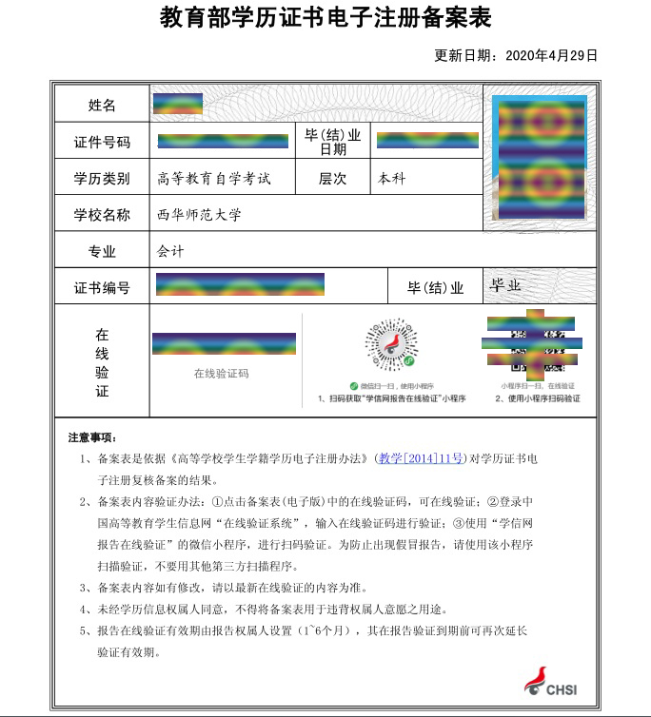

附件4：
申报材料真实性承诺书
（模板）

本人郑重承诺：
申报成都大学2022年上半年高等学历继续教育本科毕业生申请学士学位中所提交的各种材料（证照、证件、毕业证等）是真实、有效的，复印件与原件是一致的。如隐瞒相关情况或提供任何虚假材料，愿意承担一切法律后果。

个人签名（盖指印）：
联系电话：
年 月 日

